**Startsemester oriëntatieverslag  
Leeruitkomst Software**

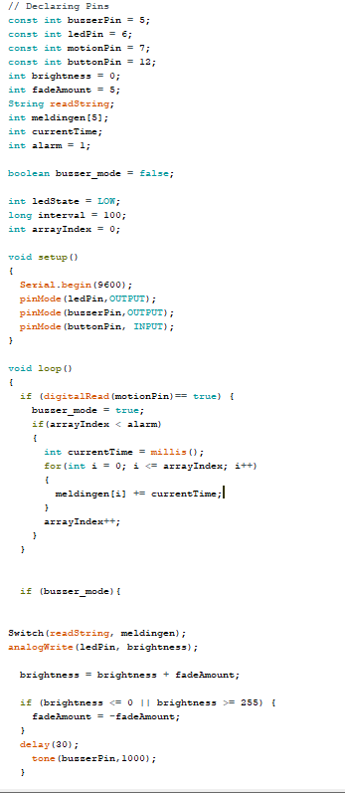

**Studentnaam: Kevin Nunes da Silva  
Studentnummer: 468588  
Klas: 7  
Vakdocent: Dick Philippi  
  
Versie: 1  
Datum: 23-11-2020**

**Versiebeheer**

|  |  |  |  |
| --- | --- | --- | --- |
| **Versienummer** | **Datum** | **Auteur** | **Veranderingen** |
| *1* | *23-11-2020* | *Kevin* |  |
|  |  |  |  |
|  |  |  |  |
|  |  |  |  |
|  |  |  |  |

Inhoudsopgave

1 Inleiding 4

2 Introductie 5

3 Reflectie / evaluatie 6

3.1 Terugkijken 6

3.2 Vooruitkijken 6

# Inleiding

Ik heb afgesproken met Dick op vrijdag 20 november 2020 dat ik een klein alarm systeem maak wat ik via de serial uit kan zetten wanneer deze afgaat. De data moet bijgehouden worden in een array. Ik ga hiermee alle leeruitkomsten aantonen als eind opdracht voor het vak.

# Introductie

*Mijn naam is Kevin Nunes da Silva. Ik ben 24 jaar en woon in Etten-Leur.*

*Voordat ik aan deze opleiding begon heb ik niveau 4 ICT gedaan op het Radius College.*

*Ik wil als verdieping software gaan doen omdat het mij erg leuk lijkt en OOP is in het programmeren één van mijn zwakkere punten.*

# Reflectie / evaluatie

## Terugkijken

Ik heb met de arduino en het breadboard een systeem gebouwd wat met een bewegings sensor een buzzer laat af gaan en een lampje laat pulseren tot ik het via de serial uit zet. *Hierdoor heb ik de beginselen van C++ geleerd, ook heb ik geleerd hoe ik dingen zoals lampjes/buzzers/sensoren gebruik op het breadboard en hier een juist circuit voor moet maken.*

*Ik zou mij graag verder ontwikkelen in de code kant. Ik had best wat problemen met het uitvinden van waar ik nou iets in de code moest zetten.*

*Ik ben trots op het feit dat ik dit project in zo’n korte tijd heb kunnen realiseren. Ik dacht hier meer moeite mee te hebben dan dat het uiteindelijk was. Het was zeker niet makkelijk maar ik heb er wel veel van geleerd.*

*Ik ga vanaf nu het contact met de leraren beter onderhouden, een pure werk omgeving instellen op mijn laptop en alarmen/afspraken op mijn telefoon/in mijn agenda zetten zodat ik dit ook bij blijf houden zodat ik niet weer met ditzelfde probleem zit dat alles op het laatste moment moet.*

*Ik zou mezelf een s geven, niet omdat ik alles mooi optijd in heb geleverd maar vooral omdat ik toch heb kunnen aantonen dat ik het wel kan ook al was dit last minute.*

## Vooruitkijken

*Ik wil mij gaan verdiepen in software. Het lijkt mij erg leuk om applicaties te kunnen schrijven en mogelijk uiteindelijk ook mobiele apps te maken. OOP en eigenlijk backend in het algemeen is één van mijn zwakkere punten. Ik heb vooral websites gemaakt en maar een klein deel backend php tot nu toe gedaan.*